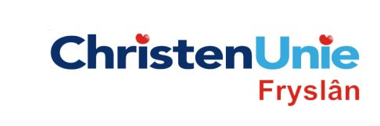

SCHRIFTELIJKE VRAGEN, ex artikel 39 Reglement van Orde

Gericht aan GS / lid GS | Gedeputeerde Poepjes
Inleidende toelichting  (facultatief) | Een van doelen uit het Koersdocument is Fryslân Fairtrade provincie in 2015. Om Fairtrade provincie te kunnen worden moet niet alleen de Provincie maar ook een groot deel van de Friese gemeenten zich committeren aan de voorwaarden van een Fairtrade gemeente. Tumba is gevraagd de Friese gemeenten hiervoor te enthousiasmeren. Sinds 2012 zijn echter geen nieuwe gemeenten Fairtrade geworden en slechts een klein aantal toont interesse hiervoor.
Vraag / vragen | 1. Hoe belangrijk vindt u het dat de ambitie om van Fryslân een Fairtrade provincie te maken daadwerkelijk wordt uitgevoerd?  2.Wat doet u om Friese gemeenten over de streep te trekken?  3. De huidige inzet heeft in het afgelopen jaar niet geleid tot meer Faittrade gemeenten. Welke conclusie trekt u hieruit?  4. Gemeentes weten niet precies wat van hen verwacht wordt en ook niet in hoeverre dit leidt tot extra kosten. Het is niet duidelijk welke inzet wordt verwacht en wat het predicaat Fairtrade gemeenten uiteindelijk oplevert. Daarom is er bij veel gemeenten terughoudendheid om Fairtrade gemeenten te worden. Wat doet u om die onduidelijkheid weg te nemen?  5. Welke mogelijkheden heeft u om gemeenten te stimuleren om zich alsnog aan te sluiten?

Indiener(s) | (fractie / naam / handtekening)  Ynze de Boer, ChristenUnie

Datum | 12 augustus 2013

